Día largo en el Mundial de ILCA 7
- La inestabilidad del viento complica la segunda jornada del Campeonato del Mundo en Australia
- Tras dos nuevas pruebas celebradas, Joaquín Blanco se pone al frente del equipo español empatado con Joel Rodríguez
27/01/2024.- El Campeonato del Mundo de ILCA 7 cierra su segunda jornada al filo de la puesta del sol en Adelaide, Australia, sumando dos nuevas mangas tras las que Joaquín Blanco es el primer español en la clasificación, 31º, empatado a puntos con Joel Rodríguez, 32º.
Ha sido un día largo, en el que la flota salió al agua a las 12:00 h para iniciar la primera regata que tuvo que ser cancelada. Las 152 embarcaciones regresaron a tierra a la espera de que las condiciones permitieran continuar con el programa previsto.
Avanzada la tarde comenzaba la acción con dos nuevas pruebas en los marcadores destacando el cuarto puesto firmado por Joaquín Blanco en la segunda manga, un resultado que le llevaba a superar a Joel Rodríguez en la clasificación, con empate entre ambos.
Con Blanco en el puesto 31, Rodríguez en el 32 y Barreto en el 51, el objetivo del equipo español es mantenerse en puestos de grupo Oro para las Series Finales que comenzarán el lunes 29.
Las puntuaciones continúan aún muy apretadas, con el noruego Hermann Tomasgaard aguantando el liderato con un solo punto de diferencia sobre el australiano Matt Wearn. El disputado Top10 se encuentra en una horquilla de 10 puntos.Web del evento
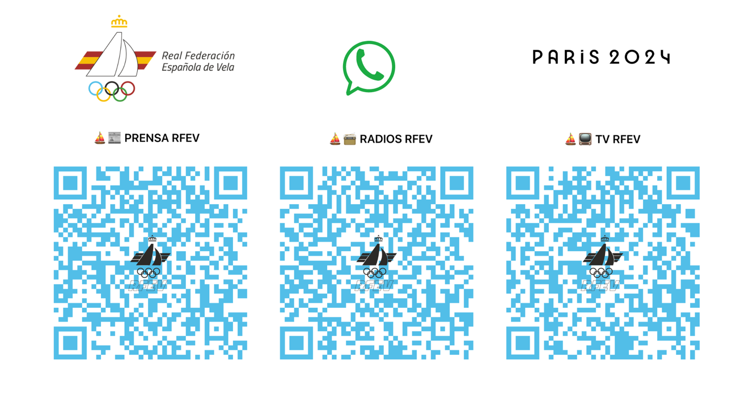
Macarena Lainez | Jefe de Prensa
+34 670 401 120 | prensa@rfev.es
Guillermo Sánchez | Whats Studio | Audiovisual
+34 616 070 676 | media@rfev.es

